Nama : Reva Doni Aprilio

NIM : 1302204051

Kelas : SE-44-01

**Jurnal Modul 11**

1. Menjelaskan Design Pattern
2. Berikan salah dua contoh kondisi dimana design pattern “Singleton” dapat digunakan.

* Saat dimana semua instance membutuhkan data yang sama, misal data perpustakaan dan terdapat lebih dari 1 admin dan banyak buku. Semua admin dapat mengakses data buku yang sama sehingga tidak akan terjadi perbedaan data.
* Umumnya digunakan untuk mengecek variable static didalam sebuah class, karena semua objek pasti akan mendapatkan hasil yg sama.

1. Berikan penjelasan singkat mengenai langkah-langkah dalam mengimplementasikan design pattern “Singleton”.

* Membuat sebuah class Singleton
* Membuat property _instance dengan tipe data class nya dan dibuat static.
* Membuat method static untuk mengakses instance, dicek dahulu apakah sudah ada atau belum. Jika belum ada akan membuat instance baru, lalu return instance.
* Coba class di main program, membuat minimal 2 objek dari class singleton. Makan 2 objek tersebut akan dapat berbagi data yang sama karena menerapkan design pattern singleton.

1. Berikan tiga kelebihan dan kekurangan dari design pattern “Singleton”.

Kelebihan :

1. Dapat mengakses data secara global
2. Singleton di inisialisasi hanya sekali saat pertama kali dibutuhkan
3. Pastikan dalam 1 class hanya terdapat 1 instance

Kekurangan :

1. Akan menjadi kurang bagus jika punya banyak component dan masing2 komponen mengetahui terlalu banyak data tentang satu sama lain.
2. Mungkin akan sulit saat menjalankan unit test.
3. Pattern ini membutuhkan treatment khusus
4. Screenshot

Program dijalankan :

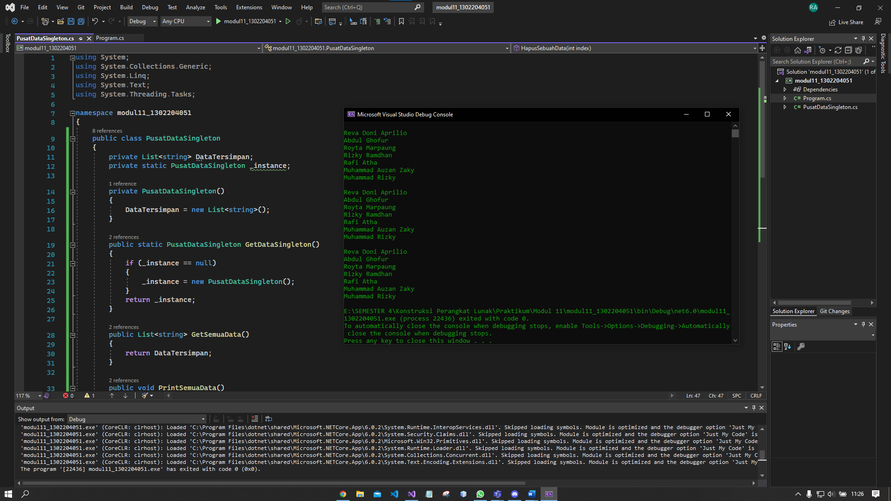

Class Program :

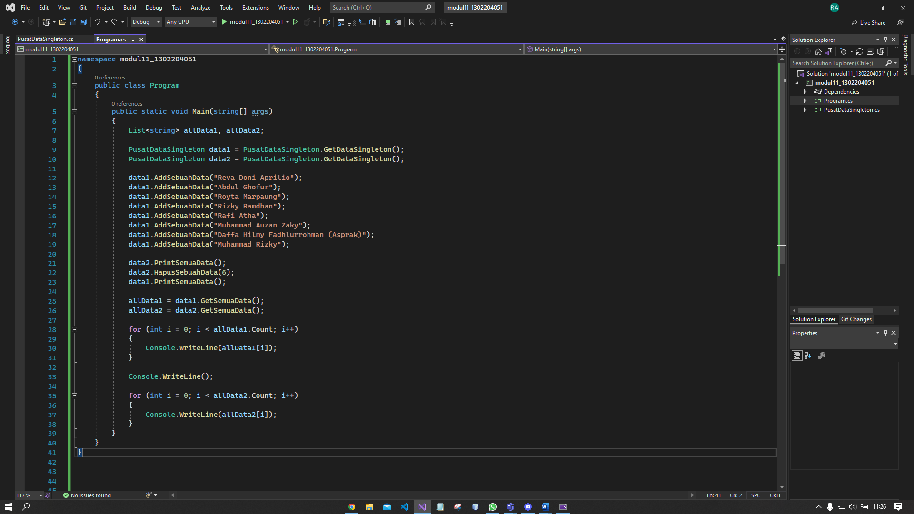

Class PusatDataSingleton:

